ZASADA SUPERPOZYCJI
Zesade superpozycji, tzn. nakladania sie, mozemy sformulowac w sposob nastepujacy:
Odpowiedz ukladu fizycznego, obwodu elektrycznego lub jego galezi na kilka wymuszen, rowna sie sumie odpowiedzi na kazde wymuszenie z osobna.

Zasada ta mowi, że prad w dowolnym elemencie liniowego ukladu elektrycznego jest rowny algebraicznej sumie pradow wywolanych w tym elemencie w wyniku dzialania kazdego napiecia zrodlowego niezaleznie. Poniewaz zaleznosci miedzy pradami w elementach, a napieciami w tych elementach sa liniowe, wiec w podobny sposob mozna sformulowac zasade supepozycji dla napiec.

Przy pomocy tej zasady oblicza sie prady lub napiecia wywolywane kolejno przez poszczegolne zrodla napiecia lub pradu . Pozostale zrodla napiecia lub pradu traktuje sie jako niedzialajace, pozostawiajac w obwodzie impedancje wewnetrzne tych zrodel.(np. niedzialajace zrodlo napiecia ma impedancje wewnetrzna rowna zero, wtedy zaciski tego zrodla zwieramy, a gdy jest to zrodlo pradu niedzialajace, majace admitancje wewnetrzna rowna zero to zostawiamy zaciski rozwarte.

Szczegolowe "dzialanie" zasady superpozycji.

Prad w dowolnym oczku obwodu jest rowny sumie pradow, ktore poplynely by w tym oczku, w przypadku kolejnego dzialania napiec zrodlowych. Wynika to z zasady superpozycji czyli nakladania sie pradow. Zasada superpozycji jest sluszna nie tylko dla pradow oczkowych, ale takze dla pradow rzeczywistych plynacych w dowolnych galeziach. Dzielac obwod na niezalezne oczka, mozna je zawsze tak dobrac, by rozpatrywana galaz wchodzila w sklad tylko jednego oczka. Wtedy prad rzeczywisty tej galezi jest rowny pradowi oczkowemu.
Wyznaczajac prady w ukladzie przy zastosowaniu zasady superpozycji, przyjmuje sie, ze tylko jedno zrodlo ma napiecie zrodlowe rozne od zera, a wartosci wszystkich pozostalych napiec zrodl³owych sa rowne zeru. Zalozenie to powtarza sie kolejno dla kazdego zrodla. Otrzymuje sie wartosci wszystkich pradow skladowych.
Prady plynace w obwodzie beda rowne sumie algebraicznej pradow skladowych.

METODA SUPERPOZYCJI
(przy obliczaniu obwodow elektrycznych pradu zmiennego)
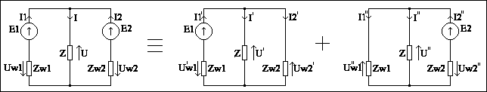
Obliczenie skladowych odpowiedzi I' , U', itd. mozna uzyskac stosujac metode transfiguracji. Odpowiedzi wynikowe sa sumami geometrycznymi odpowiedzi skladowych ze znakami zaleznymi od zgodnosci ich zwrotow z zalozonymi zwrotami odpowiedzi wynikowych.
I1 = I1' - I1'' ; Uw1 = Uw1' - Uw1''
I2 = I2'' - I2' ; Uw2 = Uw2'' - Uw2'
I = I' + I'' ; U = U' + U''

Dla ukladu jak na powyzszym rysunku otrzymamy (uwzgledniajac zasade transfiguracji):

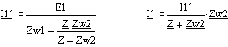

Przykladowe rozwiazanie ukladu skladajacego sie z dwoch zrodel napiecia i trzech rezystorow
Zostaly uzyte dwa zrodla napieciowe:
E1 = 10 V
E2 = 12 V
oraz rezystory:
R1 = 50 ohm
R2 = 25 ohm
R3 = 100 ohm

Schemat ukladu przedstawia sie nastepujaco: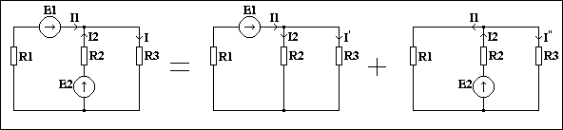

Rozwiazujemy nastepnie kazdy z ukladow ukladajac do kazdego z nich po trzy rownania. Nastepnie rozwiazujemy uklady rownan i wyznaczamy prady I1, I2, a nastepnie prady I, I', I''.
Zgodnie z zasada superpozycji, wartosc pradu I powinna byc rowna sumie wartosci pradow I' i I''.

I = I’ + I”

Obwod pierwszy.
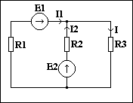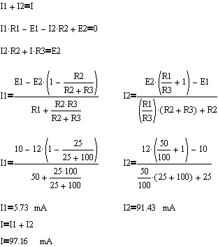

Obwod drugi.

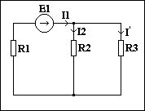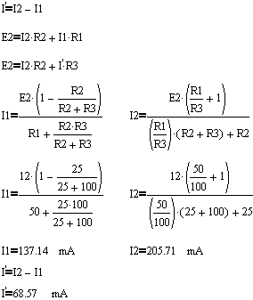

Obwod trzeci.

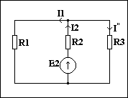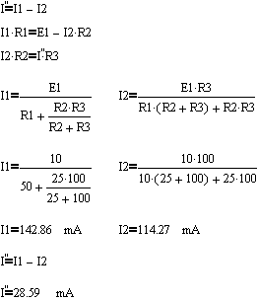
Wedlug zasady superpozycji suma wartosci pradow obwodow drugiego i trzeciego powinna byc rowna wartosci pradu w obwodzie pierwszym. I tak rzeczywiscie jest. Wartosc pradu w obwodzie pierwszym wynosi 97.14 mA, co jest rowne sumie wartoci pradow w obwodzie drugim (68.57 mA) oraz w obwodzie trzecim (28.59 mA).

I = I´ + I´´ = 68.57mA + 28.59mA = 97.16mA.

